

Aspirateur balai sans fil
THVC93120T
Manuel d'utilisation
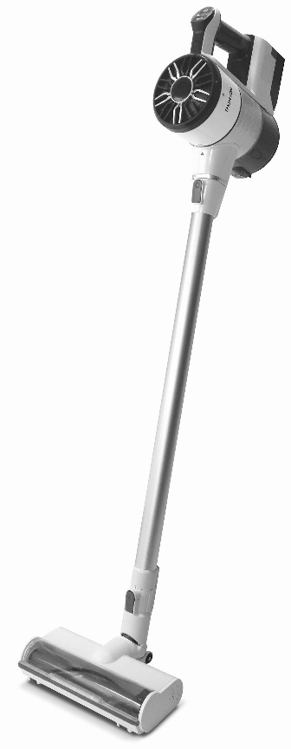

Lisez attentivement le mode d’emploi avant la première utilisation.

Ce produit est conforme aux exigences applicables des directives 2014/35/EU (remplaçant la directive 73/23/CEE modifiée par la directive 93/68/CEE)
et 2014/30/EU (remplaçant la directive 89/336/CEE)

MISES EN GARDE IMPORTANTES MERCI DE BIEN VOULOIR LIRE LES CONSIGNES DE SÉCURITÉ ATTENTIVEMENT AVANT D’UTILISER L'APPAREIL ET CONSERVER POUR RÉFÉRENCE ULTÉRIEURE.
Consignes de sécurité :
- Ne pas utiliser à côté des marches ou sur les balcons. Cette machine n'a pas de capteurs d'évitement de pas.
- Cet appareil peut être utilisé par des enfants à partir de 8 ans et par des personnes ayant des capacités physiques, sensorielles ou mentales réduites ou un manque d'expérience et de connaissances à condition qu'elles aient été placées sous surveillance ou qu'elles aient reçu des instructions concernant l'utilisation de

l'appareil en toute sécurité et qu'elles comprennent les dangers encourus. Les enfants ne doivent pas jouer avec l'appareil. Le nettoyage et l'entretien par l'usager ne doivent pas être effectués par des enfants, sans surveillance.
- Cet appareil est destiné à un usage domestique uniquement.
- Cette unité convient pour les tapis à dossier bas à moyen. Il ne convient pas aux sols irréguliers ou aux moquettes mixtes.
- Enlever la brosse latérale lors du nettoyage du sous-tapis pour protéger la brosse latérale.
- Si le cordon d'alimentation de l'adaptateur est endommagé, l'adaptateur doit être mis au rebut.
- Rechargez la/les batterie/s uniquement avec le chargeur fourni par le fabricant

- N’utilisez l’appareil qu’avec sa (ses) batterie(s) spécialement créée(s) à cet effet. L’utilisation de toute(s) autre(s) batterie(s) pourrait occasionner un danger d’explosion ou d’incendie
- Veuillez utiliser un adaptateur
pour utiliser ce produit uniquement.
- Ne pas utiliser sur des poussières humides ou grasses.
- Avant l'utilisation, éloignez les objets fragiles (verre, lumière, etc.) et d'autres objets susceptibles d'enchevêtrer les brosses (cheveux longs, sac en plastique, corde, fil de fer, etc.).
- Ne vous asseyez pas sur la machine et ne mettez pas
de choses lourdes dessus.
- MISE EN GARDE : Assurez-vous que l’appareil peut fonctionner librement dans la pièce (qu’il ne soit pas bloqué par un

obstacle, qu’il ne puisse pas se renverser) et qu’il n’y a pas d’obstacle sur lequel l’appareil pourrait se renverser et créer un risque de danger (comme une bougie allumée ou un vase rempli d’eau).
- Nettoyer régulièrement la machine.
- Vider le récipient à poussière.
- Charger la machine sans l'utiliser pendant trois mois.
- Ne le recharger qu'en cas d'alarme de faible puissance ou de mise hors tension. L'utiliser après l'avoir complètement chargé.
- la batterie doit être retirée de l’appareil avant sa mise au rebut;
l'appareil doit être débranché du secteur lors du retrait de la batterie;
- Ne jetez pas les piles usagées avec les déchets ménagers. Éliminez-les conformément à

la réglementation locale.
- Rechargez la batterie/ le robot uniquement avec l’adaptateur fourni avec l’appareil.
- Le câble souple externe de cet adaptateur ne peut pas être remplacé; en cas d'endommagement du cordon, il convient de mettre l‘adaptateur au rebut et de le remplacer par un adaptateur de même modèle.
- L'appareil doit être déconnecté du réseau d'alimentation lorsqu'on retire la batterie.
- Cet appareil contient des batteries qui ne peuvent pas être remplacées.

- MISE EN GARDE: Pour le rechargement de la batterie, utiliser uniquement l’unité d’alimentation amovible fournie avec l’appareil.
Unité d’alimentation
amovible

AVERTISSEMENT : Risque de piégeage. Tenir les vêtements amples, les cheveux, les doigts, etc. à l'écart des brosses et des buses motorisées
- AVERTISSEMENT : la fiche doit être retirée de la prise de courant avant de nettoyer ou d'entretenir l'appareil

Mise au rebut et responsabilité environnementale
IMPORTANT
Il est interdit de remplacer le câble d'alimentation par vous- même. En cas de dommage.
Si l'appareil est tombé, veuillez demander à une personne qualifiée de le vérifier avant de l'utiliser à nouveau. Des dommages internes pourraient entrainer des accidents. Pour tout type de problèmes ou de réparations, veuillez contacter le service après-vente du distributeur local, le fabricant ou une personne qualifiée, afin d'éviter tout risque de danger.
Afin d'être respectueux de l'environnement, nous vous encourageons à jeter correctement l'appareil. Vous pouvez contacter les autorités locales ou les centres de recyclage pour plus d'informations.

DESCRIPTION DE L’APPAREIL

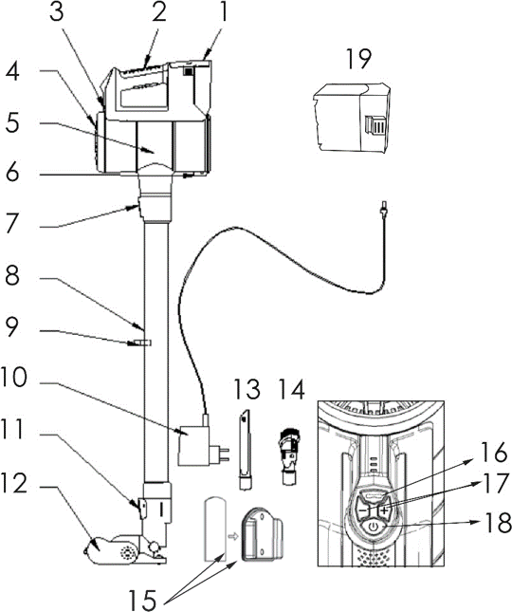

- Bloc-batterie détachable
- Poignée ergonomique
- Voyants
- Couvercle du filtre de sortie
- Réservoir à poussière
- Bouton de déverrouillage du réservoir à poussière
- Bouton de déverrouillage du tube métallique
- Tube métallique
- Support pour accessoires
- Adaptateur
- Bouton de déverrouillage de la brosse de sol motorisée
- Brosse motorisée
- Suceur plat
- Brosse 2 en 1
- Support mural magnétique avec autocollant amovible
- Interrupteur de la brosse de sol (marche/arrêt)
17.
Réglage du niveau de puissance
- Interrupteur Marche/Arrêt
- Batterie

INSTRUCTIONS D’INSTALLATION

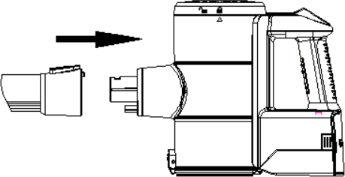
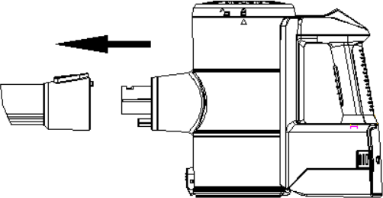
- Tube métallique
1)
2)
- Insérez le tube métallique dans le boîtier principal jusqu’à ce qu’un déclic soit émis.
- Appuyez sur le bouton de déverrouillage du tube métallique pour enlever le tube.

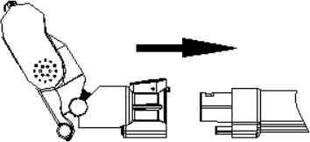
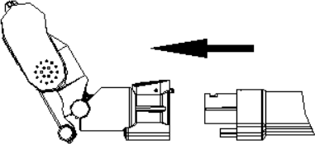
- Installation de la brosse de sol
1)
2)
- Insérez la brosse motorisée sur l’extrémité du tube jusqu’à ce qu’un déclic soit émis.
- Appuyez sur le bouton de déverrouillage de la brosse motorisée pour enlever la brosse.

Remarque : La brosse de sol, le suceur plat et la brosse 2 en 1 peuvent être raccordés directement au boîtier principal ou au tube.

- Installation du réservoir à poussière
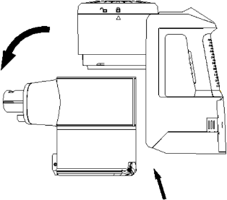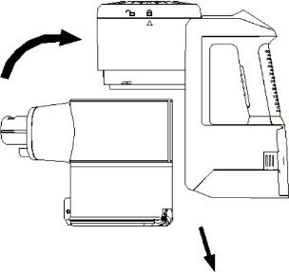
1)
2)
- Mettez le réceptacle à poussière sur le boîtier principal et tournez

dans le sens inverse des aiguilles d’une montre jusqu’à ce qu’un déclic soit émis.
- Tenez la partie ouvrante raccordée au tube et tournez dans le sens des aiguilles d’une montre pour l’enlever.

- Installation de la batterie
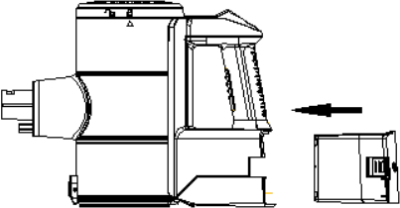
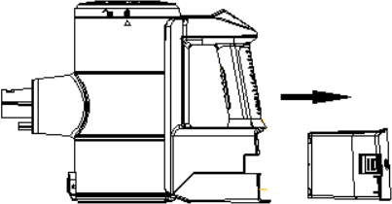
1)
2)
- Installez le bloc-batterie dans la partie inférieure du boîtier principal jusqu’à ce qu’un déclic soit émis.
- Appuyez sur le bouton de déverrouillage du bloc-batterie et retirez-le.

AVANT LA PREMIÈRE UTILISATION

Déballage de l’appareil et mise au rebut des éléments d’emballage


  - Enlevez tous les éléments d’emballage autour de l’appareil et les éléments de protection à l’intérieur des compartiments de l’appareil.
  - Le carton et les feuilles de papier sont recyclables. Ils doivent être jetés dans les bacs de collecte prévus à cet effet.
  - Les matériaux portant le symbole sont recyclables:
    - PE <= polyéthylène; > PS <= polystyrène; > PP <= polypropylène
Cela signifie qu’ils peuvent être recyclés en les déposant dans les bacs de collecte appropriés.
  - Les autres éléments d’emballage (adhésifs, fixations, etc.) doivent être jetés avec les déchets ménagers.

FONCTIONNEMENT DU PRODUIT

Charge
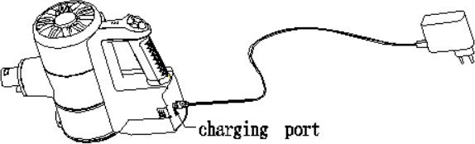
Port de charge
Branchez l’adaptateur dans le port de charge puis branchez l’autre extrémité de l’adaptateur dans la prise électrique.
Remarque :
- Chargez la batterie avant la première utilisation.
- Il est préférable de charger complètement la batterie les 3 premières fois.
- Ne chargez pas la batterie pendant une durée prolongée, car cela peut endommager la batterie.

Voyants
- Pendant la charge
Charge à partir d’un niveau bas, les voyants clignotent à tour de rôle :
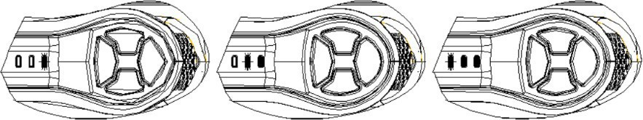
Charge, 1/3 chargé :
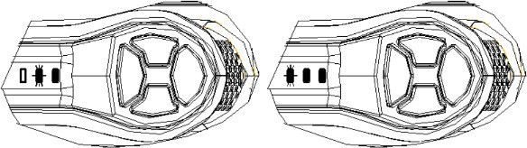
Charge, 2/3 chargé :
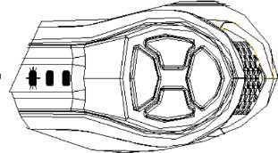

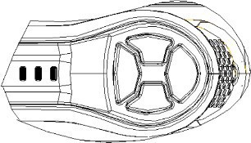
Complètement chargé :
Défaut : les voyants clignotent en même temps. Veuillez nous contacter :
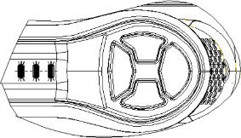
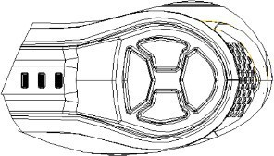
- Pendant l’utilisation Pleine puissance :
Puissance intermédiaire:
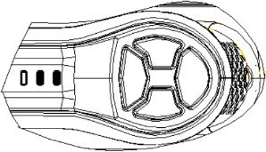
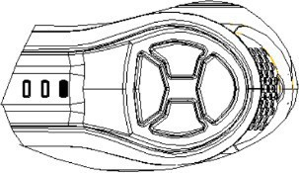
Basse puissance :
Déchargé, veuillez charger :
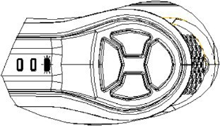

INSTRUCTIONS D’UTILISATION

Accessoires de nettoyage
- Brosse de sol motorisée : Convient aux tapis et aux sols durs.
Allumez/éteignez-la en appuyant sur l’interrupteur de la brosse de sol.
- Le suceur long : pour nettoyer dans les coins, les interstices, les bords des plinthes et d’autres endroits difficiles à atteindre.
- La brosse 2 en 1 :
Utilisez la brosse pour nettoyer des surfaces rembourrées, des claviers, des lampes, des rideaux, des stores, des bouches d’aération, etc.
Idéal pour nettoyer les cheveux et la poussière incrustés sur les tissus. Utilisez la partie suceur plat pour effectuer les tâches de nettoyage ordinaires. Pour basculer entre la partie brosse et la partie suceur plat, appuyez sur le bouton de l’accessoire et faites coulisser la brosse vers le haut ou le bas.
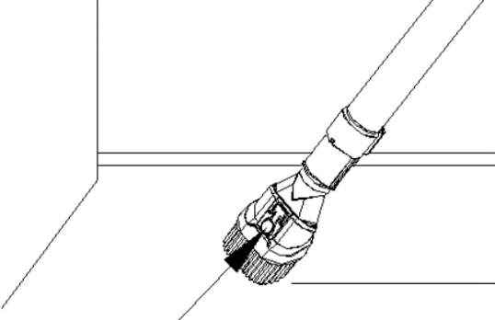

Fonctionnement
- Sélectionnez l’accessoire approprié en fonction de la tâche de nettoyage.
- Appuyez sur l’interrupteur MARCHE/ARRÊT, l’appareil commence à fonctionner. Appuyez à nouveau pour l’arrêter.
- Appuyez sur le bouton « + » ou « - » pour régler les 3 niveaux de puissance d’aspiration.

Vidage du réservoir à poussière

- Appuyez sur le bouton de déverrouillage de vidage de la poussière pour vider la poussière une fois la tâche de nettoyage terminée.

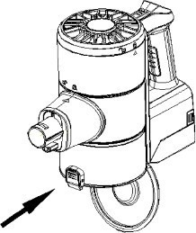
- Fermez le couvercle du réceptacle à poussière lorsqu’il est vide.

Support mural magnétique : plus besoin de visser le support au mur !
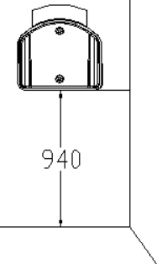
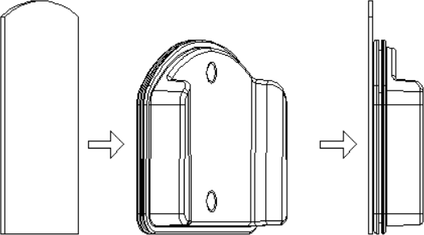
1
2)
  - Maintenez la ligne inférieure de l’autocollant amovible à 940 mm du sol, collez-le sur une surface en bois, en céramique, etc. (l’autocollant amovible en gel est lavable)
  - Collez le support magnétique sur l’autocollant gel.

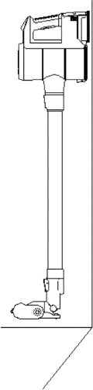
  - Posez l’appareil sur le sol, maintenez-le dans le support magnétique.

3)

NETTOYAGE ET ENTRETIEN

Nettoyage du réservoir à poussière et des filtres

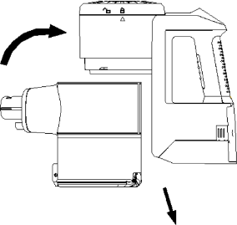
Remarque : Nettoyez le réservoir à poussière et les filtres tous les mois pour préserver les performances.

- Tournez le réservoir à poussière dans le sens des aiguilles d’un montre puis retirez-le.

- Soulevez le filtre principal et enlevez-le. Puis
séparez le filtre HEPA du filtre principal en tournant dans le sens inverse des aiguilles d’une montre et en le retirant.
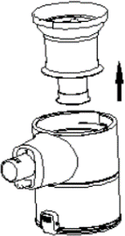
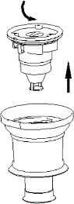
- Nettoyez le réservoir à poussière et les filtres sous l’eaucourante.
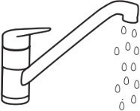
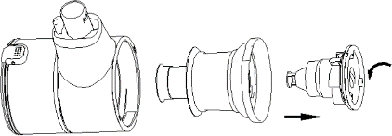
- Faites COMPLÈTEMENT sécher les filtres avant de les remonter.


Remarque :
Dans le sens des aiguilles d’une montre pour verrouiller
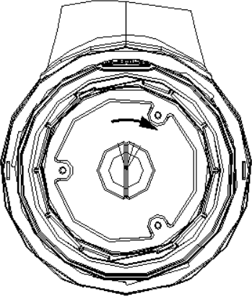

Nettoyage du filtre post-moteur

Dans le sens inverse des aiguilles d’une montre pour déverrouiller
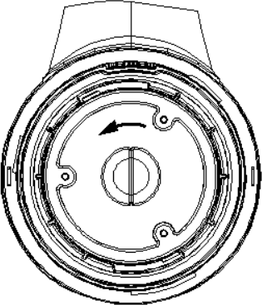

Remarque : Nettoyez le filtre post-moteur tous les 6 mois.


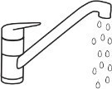

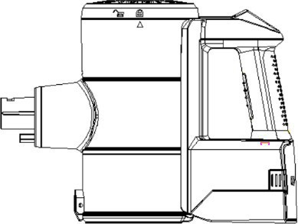
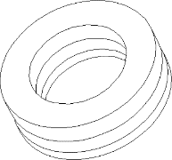

- Tournez le cache du filtre dans le sens inverse des aiguilles d’une montre pour l’enlever.
- Soulever le filtre post-moteur en éponge.
- Secouez pour enlever la poussière. Lavez le filtre sous l’eau courante froide.
- Faites complètement sécher le filtre avant de le remonter.

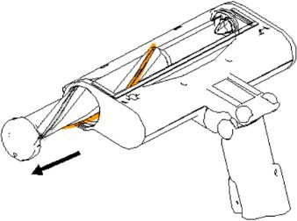
Nettoyage de la brosse de sol

- Utilisez une pièce ou appuyez à la main pour tourner la fixation dans le
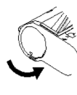
sens inverse des aiguilles d’une montre afin de la déverrouiller.

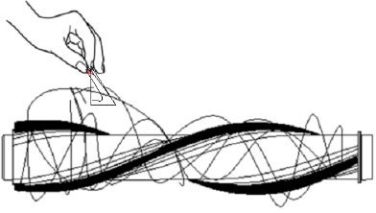
- Enlevez les cheveux et les débris autour du rouleau à brosse avec les doigts ou un couteau.
- Lavez le rouleau à brosse sous l’eau courante.
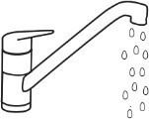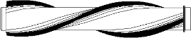

- Faites COMPLÈTEMENT sécher le rouleau à brosse avant de le monter.

- Pour le remonter, installez le rouleau à brosse dans l’emplacement d’origine. Utilisez une pièce ou appuyez pour tourner la fixation afin de la verrouiller.
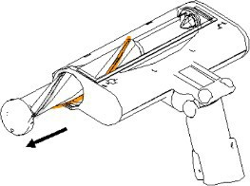
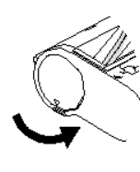

DÉPANNAGE

Si vous rencontrez un problème avec votre appareil ou si vous pensez que l’appareil ne fonctionne pas correctement, vous pouvez effectuer quelques vérifications simples avant d’appeler un technicien.

Problème | Solution
Aucune puissance | Avant d’utiliser l’appareil, vérifiez qu’il est complètement chargé, videz le réservoir à poussière et nettoyez le filtre.
Perte d’aspiration | Vérifiez si les ouvertures sont obstruées. Débranchez et nettoyez si nécessaire.  Assurez-vous que le filtre est correctement installé. Videz le réservoir à poussière et nettoyez le filtre.
La brosse motorisée ne tourne pas | Débranchez l’appareil, recherchez les cheveux ou la saleté bloqués. Si nécessaire, enlevez l’arbre rotatif de la brosse électrique en déverrouillant the loquet, nettoyez et remettez l’arbre en effectuant la procédure dans l’ordre inverse.  Assurez-vous que l’axe a été correctement inséré dans la brosse électrique et que le loquet est en position verrouillée.  L’appareil peut nécessiter d’être rechargé. Raccordez l’appareil au chargeur. Le voyant de la batterie est VERT une fois la charge terminée.
Le voyant de la batterie s’allume en rouge pendant l’utilisation | La brosse motorisée est bloquée. Éteignez l’aspirateur et enlevez les objets qui bloquent la brosse.

Pour tout autre problème sur votre appareil, veuillez contacter le service clientèle.

ATTENTION : La brosse électrique contient des raccordements électriques, ne l’immergez pas dans l’eau pour la nettoyer.

CARACTÉRISTIQUES TECHNIQUES
- Alimentation électrique : Batterie rechargeable
- Puissance maximale du moteur : 120W
- Batterie : Lithium-ion DC 29,6 V 2200 mAh
- Durée de charge : 4-5 heures max
- Capacité du bac à poussière : 0,6 L
- Niveaux de vitesse : 3 vitesses
- Dimensions du produit : 240 x 220 x 1100 mm
- Poids net : 3.0 kg

Signal de charge de la batterie :
  - La charge peut durer plus longtemps dans les circonstances suivantes :
- La température ambiante est supérieure à 30 ℃;
- Rechargez immédiatement après que l’aspirateur a arrêté de fonctionner.
  - Rechargez toujours l’aspirateur après chaque utilisation, quelle que soit la durée de l’utilisation.
  - Débranchez-le lorsqu’il n’est pas en charge.
  - S’il n’est pas utilisé pendant plus de deux mois, l’aspirateur doit être débranché de l’alimentation électrique. Pour garantir une durée de vie plus longue, l’aspirateur doit être chargé une fois tous les deux mois.
  - L’aspirateur ou l’adaptateur peuvent être chauds pendant la charge, vous devez donc prendre les précautions nécessaires pour éviter tout contact.

Mise au rebut :
La présence de ce logo sur le produit signifie que la mise au rebut de l’appareil est encadrée par la directive 2012/19/EU datée du 4 juillet 2012 relative aux déchets d'équipements électriques et électroniques (DEEE).
Toute substance dangereuse contenue dans un équipement électrique ou électronique peut avoir un impact potentiel sur l’environnement et la santé au cours de son recyclage. En conséquence, en fin de vie utile de l’appareil, celui-ci ne doit pas être jeté avec les déchets municipaux non-triés.
Votre rôle de consommateur final est essentiel en termes de réutilisation, de recyclage et d'obtention d’autres types de création de valeurs à partir de ce produit. Vous avez le choix de différents systèmes de collecte et d’échanges organisés par les autorités locales (centres de recyclage) et les distributeurs. Il est de votre devoir de recourir à ces possibilités.

- En fin de vie de la batterie :
Cet appareil contient des piles non remplaçables.

Les batteries usagées doivent être prises en charge par un système de
collecte sélectif afin de pouvoir être recyclées et ainsi réduire l’impact sur l’environnement.
Lorsque la batterie atteint sa fin de vie utile, vous devez la déposer dans un système de collecte sélectif approprié qui se chargera de sa destruction et/ou son recyclage.

- Si l'acide de la batterie a coulé, évitez tout contact avec la peau, les yeux et les muqueuses ! Le liquide qui fuit de la batterie peut provoquer des éruptions cutanées. Si de l'acide devait malgré tout entrer en contact avec la peau, rincez immédiatement et abondamment les zones concernées à l'eau claire et consultez un médecin sans tarder.
- Les piles doivent être installées en respectant la polarité +/-.
- Ne pas recharger les piles non rechargeables à cause des risques d’explosion.

IMPORTANT :

En aucun cas vous ne devez jeter l’appareil ou la batterie sur la voie publique
La garantie ne couvre pas les pièces d’usure du produit, ni les problèmes ou les dommages résultant de :
  - Détériorations superficielles dues à l'usure normale du produit ;
  - Défauts ou détériorations dus au contact du produit avec des liquides et dus à la corrosion provoquée par la rouille ou de présence d'insectes;
  - Tout incident, abus, utilisation impropre, modification, démontage ou réparation non autorisés;
  - Toute opération impropre d'entretien, utilisation nonconforme aux instructions concernant le produit ou le branchement à une tension incorrecte ;
  - Toute utilisation d'accessoires non fournis ou non approuvés par le fabricant.
La garantie sera annulée en cas d'élimination de la plaque signalétique et/ou du numéro de série du produit.


THOMSON est une marque de Technicolor SA utilisée sous licence par SCHNEIDER CONSUMER GROUP
Ce produit est importé par: SCHNEIDER CONSUMER GROUP
12, rue Jules Ferry, 93110 Rosny-sous-Bois, FRANCE

Fiche technique du sources d’alimentation externe la de directive européenne (UE) 2019/1782

 | Valeur | Unité
Référence du modèle | TYGSDC3600500
Raison sociale ou marque déposée | Changzhou Taiyu Electric Co., Ltd.
Tension d’entrée | 100-240 | Vac
Fréquence du CA d’entrée | 50/60 | Hz
Tension de sortie | 36,0 | V
Courant de sortie | 0,5 | A
Puissance de sortie | 18,0 | W
Rendement moyen en mode actif | 85,78 | %
Rendement à faible charge (10 %) | 73,47 | %
Consommation électrique hors charge | ≤0,10 | W



Stick vacuum cleaner
THVC93120T
User manual

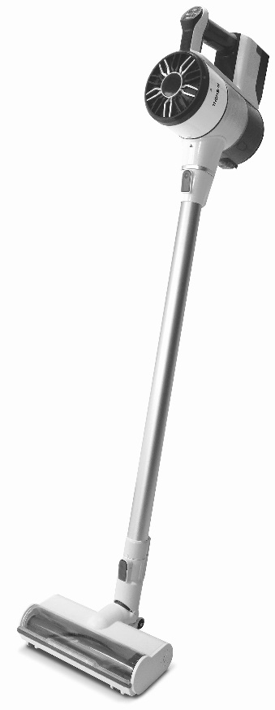
Read this instruction carefully before use.
This product complies with the applicable requirements of Directive 2014/35 / EU (repealing Directive 73/23 / EEC as amended by Directive 93/68 / EEC)
and 2014/30 / EU (repealing Directive 89/336 / EEC)

IMPORTANT WARNINGS
PLEASE READ THE SAFETY INSTRUCTIONS CAREFULLY BEFORE USE AND KEEP FOR FUTURE REFERENCE.
Safety instructions:
    - Do not use near stairs or on the balconies. This machine does not have a no avoidance sensors.
    - This unit can be used by children from 8 years old and people with physical, sensory or mental skills or lack of experience and knowledge provided they have been placed under supervision or have received instructions for using the machine safely and that they understand the dangers. Children should not play with the appliance. The cleaning and maintenance by the user should not be made by children without

supervision.
    - This device is intended for domestic use only.
    - This unit is suitable for low to medium felt back carpets. It is not suitable for uneven floors or mixed carpets.
    - Remove side brush at the under-carpet cleaning to protect the side brush.
    - If the adapter's power cord is damaged, the adapter must be discarded.
    - Recharge / battery / s only with the charger supplied by the manufacturer
    - Use the device with the battery (s) specifically created
(s) for this purpose. The use of any (s) other (s) battery (s) could cause an explosion or fire
    - Please use an adapter to use this product only.
    - Do not use on wet or greasy dust.
    - Before use, keep fragile items (glass, light, etc.) and other

objects that could entangle the brushes(long hair, plastic bags, rope, wire, etc.).
    - Do not sit on the machine and do not put heavy things on it.
    - WARNING: Make sure the unit can function freely in the room (it is not blocked by an obstacle, it cannot fall over) and that there is no obstacle on which the device may tip and create a risk of danger (such as lighted candles or a vase filled with water).
    - Regularly clean the machine.
    - Empty the dust container.
    - Load the machine without using it for three months.
    - Recharge only in the situation of a low power alarm or when the power is turned off. Use it after fully charged.
    - The battery must be

removed from the apparatus prior to its disposal;
the device must be disconnected from the mains when removing the battery;
    - Do not dispose of batteries with household waste. Eliminate them in accordance with local regulations.
    - Recharge the battery / the robot only with the adapter provided with the device.
    - The cable of this adapter external flexible cannot be replaced; in case of damage to the cord, it is necessary to put the adapter discarded and replaced by an adapter of the same model.
    - The appliance must be disconnected from the supply mains when removing the battery.
    - This appliance contains battery that are non- replaceable.

    - WARNING: For the purposes of recharging the battery, only use the detachable supply unit provided with this appliance.

Detachable supply unit
    - WARNING: Risk of entrapment

hazard. Keep loose clothing, hair, finger, etc. away from the motorized brushes and nozzles
    - WARNING: the plug must be removed from the socket-outlet before cleaning or maintaining the appliance

Disposal and environmental responsibility
IMPORTANT
It is forbidden to replace the power cable by yourself if damage.
If the device is dropped, please ask a qualified person to check it before using it again. Internal damage could cause accidents. For any kind of problems or repairs, please contact the customer service of the local distributor, manufacturer or a qualified person to avoid danger.
In order to be environmentally friendly, we encourage you to have your device correctly. You can contact your local authorities or recycling centers for more information.

DESCRIPTION OF THE DEVICE

- Detachable battery pack
- Ergonomic handle
- Indicator lights
- Outlet filter cover
- Dust tank
- Dust tank release button
- Metal tube release button
- Metal tube
- Accessory support
- Adapter
- Motorized floor brush release button
- Electro brush with multi-surfaces
- Crevice tool
- 2 in 1 brush tool
- Wall mount with removable sticker
- Floor brush switch(on/off)
- Adjust power level
- On/Off switch
- Battery

INSTRUCTIONS TO INSTALLATION

- Metal Tube
1)
2)
- Insert the metal tube to the main body until a click sound is heard.
- Press the metal tube release button and remove the tube.

- Floor Brush Installation
1)
2)
- Insert the motorized brush on the end of the tube until a click is heard.
- Press the motorized floor brush release button to remove the motorized floor brush.

Note: The floor brush, crevice nozzle, and 2 in 1 brush can be directly connected to the main body or tube.

- Installation of the dust container
1)
2)
- Put the dust cup to the main body and twist counter-clockwise until it clicks.
- Hold the opening part connected to the tube and twist clockwise to remove it.

- Battery Installation
1)
2)
- Install the battery into the bottom of the main body until it clicks.
- Press the battery release button and pull it out.

BEFORE FIRST USE

Unpacking the appliance and disposing of the emballagic elements

  - Remove all packing material around the appliance and the protective elements inside the appliance compartments.
  - Carton board and sheets of paper are recyclable. They must be thrown in the collection bins provided for this purpose.
  - Materials bearing the symbol are recyclable:
    - PE <= polyethylene; > PS <= polystyrene; > PP <= polypropylene
This means that they can be recycled by depositing them into appropriate collection containers.
  - Other packaging elements (adhesive, fasteners, etc.) must be disposed of with household waste.

PRODUCT OPERATION

Charging

Charging port
Plug adapter into charging port and then plug the other side of the adapter into the power outlet.
Note:
- Charge the battery before the first use.
- It is better to charge the battery fully in the first 3 times.
- Do not charge the battery for extended periods, as this may damage the battery.

Indicator Lights
- During charging
Charging from low: lights flashing in turn:
Charging, 1/3 charged:
Charging, 2/3 charged:

Fully charged:
Fault: lights flashing at the same time. please contact us:

- During use Full power:
Medium power:
Low power:
Out of power, please charge:

INSTRUCTIONS TO USE

Cleaning Accessories
- Motorized floor brush: Suitable for rugs and hard floors. Turn it on/off by pressing the floor brush switch.
- Long crevice tool: for cleaning the trash in the corners, gaps, baseboard edges, and other hard-to-reach places.
- 2 in 1 brush tool: Use the brush to clean upholstered surfaces, keyboards, lamps, curtain, blinds, vents, etc. Perfect for cleaning hair and dust inserted on the fabric. Use the crevice portion to do the ordinary cleaning task. To switch between brush and crevice portion, press the button on the accessory and slide brush up ordown.

Start to Work
  - Select the appropriate accessory to use according to different cleaning task.
  - Press the ON/OFF switch, the machine will start to work. Press it again to stop.
  - Press the ‘+’ or ‘-’ button to adjust 3 suction power levels.

Emptying
- Press the dust empty release button to empty the dust when clean task is finished.
- Close the cover of dust cup when it is empty.

Magnetic wall mount: no need to screw the bracket to the wall!
1)
2)

- Keep the bottom line of removable sticker 940mm to the floor, stick it to wooden, ceramics surfaces, etc. (removable gel sticker is washable)
- Stick the magnetic holder to the gel sticker.

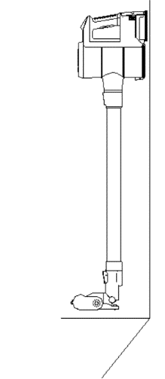
- Stand the unit on the floor, keep it in the magnetic holder.

3)

CLEANING AND MAINTENANCE

Dust Container and Filters Cleaning
Note: Clean the dust container and filters monthly to maintain the performance.

- Twist clockwise the dust container and then pull it out.

- Lift out the filter mask and remove. Then
separate the HEPA filter from the filter mask by twisting count clockwise and pulling out.
- Clean the dust cup and filters under running water.
- COMPLETELY dry the filters before reassembling.

Note:

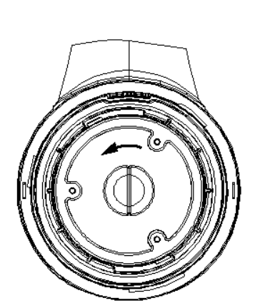
Clockwise to lock Counter-clockwise to unlock

Post-Motor Filter Cleaning

Note: Clean the post-motor filter every 6 months.

- Turn the filter cover counterclockwise to remove it.
- Lift out post-motor sponge filter.
- Shake to remove dust. Wash the filter under running coldwater.
- Completely dry the filter before reassembling.

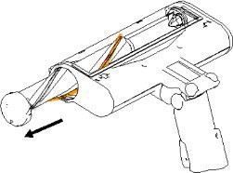
Floor Brush Cleaning

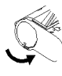
- Use a coin press down by hand to turn the fastener counter-clockwise to unlock.

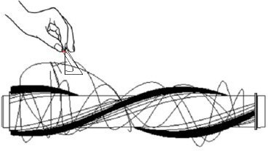
- Remove the hair and debris around the brush roller by fingers or knife.

- Wash the brush roller under running water.

- COMPLETELY dry the brush roller beforeassembling.

- To reassemble, install the brush roller inside the original place. Use a coin or press down to twist the fastener to lock.
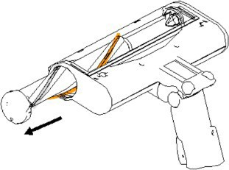
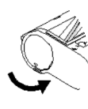

TROUBLESHOOTING

If you encounter a problem with your device or if you suspect the device is not working properly, you can make a few simple checks before calling a technician.

Problem | Solution
No power | Before using the appliance, check that it is fully charged, empty the dust container and clean the filter.
Loss of aspiration | Check to see if the openings are clogged. Unplug and clean if necessary.  Make sure the filter is correctly installed. Empty the dust container and clean the filter.
The motorized brush does not turn | Unplug the unit, check for clogged hair or dirt. If necessary, remove the rotating shaft from the power brush by unlocking the latch, clean and reposition the shaft by performing the reverse procedure.  Make sure that the axle has been properly inserted into the power brush and the latch is in the locked position.  The device may need to be recharged. Connect the device to the charger. The battery indicator will turn GREEN when charging is complete.
The battery indicator lights red while in use | The motorized brush is blocked. Turn off the vacuum and remove any object blocking the brush.

For any other problems occurring in your device: contact Customer Service.

CAUTION: The power brush contains electrical connections, do not immerse in water for cleaning.

TECHNICAL CHARACTERISTICS
- Power supply: Rechargeable battery
- Motor max. power: 120W
- Battery: Li-ion DC 29.6V 2200mAh
- Charging time: 4-5 hours Max
- Capacity of the dust bin: 0.6 L
- Speed levels: 3 speeds
- Product Dimensions: 240 x 220 x 1100mm
- Net weight: 3.0kg

Battery charging signal:
- It may take you longer time for charging under the following circumstances:
  - Room temperature is higher than 30℃;
  - Recharge immediately after the vacuum cleaner has stopped operating.
- Always recharge the vacuum cleaner after each usage no matter how long it has been used.
- Unplug when not charging.
- When not in use for more than two months the vacuum cleaner should be disconnected from the power supply. To ensure a longer service life, the vacuum cleaner must be charged once every two months.
- The vacuum cleaner or adapter may become hot during charging so take the necessary precautions to avoid contact.

Disposal:
The presence of this logo on the product means that disposal of 2012 on electrical and electronic equipment (WEEE).the device is governed by Directive 2012/19 / EU dated 4 July
Any hazardous substance in electrical or electronic equipment can have a potential impact on the environment and health during recycling. Consequently, at the end of useful life of the device, it should not be disposed of with municipal unsorted waste.
Your role as final consumers is crucial in terms of reuse, recycling and obtaining other types of value creation from this. You have the choice of different collection systems and exchanges organized by local authorities (recycling centers) and distributors. It is your duty to use these opportunities.

- In the end of battery life:
This appliance contains battery that are non-replaceable.

Used batteries must be supported by a selective collection system in order
to be recycled thus reducing the impact on the environment.
When the battery reaches its end of life, you must place it in an appropriate selective collection system that will handle its destruction and / or recycling.
- If the battery acid has leaked, avoid contact with skin, eyes and mucous membranes! The liquid that leaks from the battery can cause rashes. If acid still had to contact with skin, immediately flush the affected areas with clean water and consult a doctor immediately.
- The batteries must be installed with the correct polarity +/-.
- Do not recharge non-rechargeable batteries because of the risk of explosion.

IMPORTANT:

Under no circumstances should you throw the device or battery on a public road
The warranty does not cover product wear parts, no problems or damage resulting from:
  - Surface damage due to normal wear of the product;
  - Defects or damage due to contact of the product with liquid and due to corrosion caused by rust or the presence of insects;
  - Any incident, abuse, misuse, modification, unauthorized removal or repair;
  - Any improper maintenance operation, not in accordance with product instructions or connection to improper voltage;
  - Any use of accessories not supplied or approved by the manufacturer.
The warranty is void if the elimination of plate and / or the product serial number.

THOMSON is a trademark of Technicolor SA used under license by SCHNEIDER CONSUMER GROUP
This product is imported by SCHNEIDER CONSUMER GROUP 12, rue Jules Ferry, 93110 Rosny-sous-Bois, FRANCE

Information for external power supplies for Commission Regulation 2019/1782/EU

 | Value | Unit
Model identification | TYGSDC3600500
Manufacturer’s name or trade mark | Changzhou Taiyu Electric Co., Ltd.
Input voltage | 100-240 | V
Input AC frequency | 50/60 | Hz
Output voltage | 36.0 | V
Output current | 0.5 | A
Output power | 18.0 | W
Average active efficiency | 85.78 | %
Efficiency at low load (10 %) | 73.47 | %
No-load power consumption | ≤0.10 | W

Aspiradora inalámbrica
THVC93120T
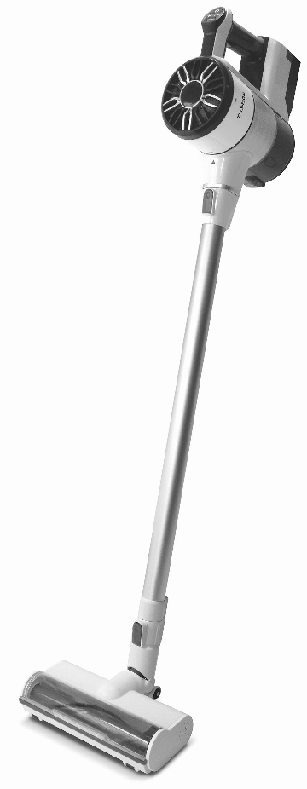
Manual de usuario

Lea las instrucciones cuidadosamente antes del primer uso.
Este producto cumple con los requisitos aplicables de la Directiva 2014/35/UE (en sustitución de la Directiva 73/23/CEE modificada por la Directiva 93/68/CEE) y 2014/30/UE (en sustitución de la Directiva 89/336/CEE)

ADVERTENCIAS IMPORTANTES
LEA ATENTAMENTE LAS MEDIDAS DE SEGURIDAD DETENIDAMENTE ANTES DE USAR Y GUÁRDELAS PARA FUTURAS CONSULTAS.

Medidas de seguridad:
    - No usar cerca de escaleras o en balcones. Esta unidad no dispone de sensores de evasión.
    - Esta unidad podrá ser utilizada por niños a partir de 8 años de edad y por adultos con discapacidades físicas, sensoriales o mentales, o que no cuenten con la experiencia y los conocimientos necesarios, siempre que estén supervisados o hayan sido instruidos en la utilización segura del aparato y sean conscientes de los peligros que acarrea. Los niños no deben jugar con este aparato. Las tareas de limpieza y mantenimiento que sean responsabilidad del usuario no deberán ser realizadas por niños sin supervisión.
    - Esta unidad está destinada a uso doméstico solamente.

    - Esta unidad puede usarse con alfombras de grosor bajo o medio. No es apta para suelos irregulares o alfombras mixtas.
    - Quítele el cepillo lateral cuando limpie la moqueta para no dañarlo.
    - Si el cable de alimentación del adaptador se daña, deseche el adaptador.
    - Recargue la batería exclusivamente con el cargador suministrado por el fabricante.
    - Utilice la unidad con la(s) batería(s) especificada(s) para este fin. El uso de alguna otra batería podría causar fuegos o explosiones.
    - Por favor, utilice solamente un adaptador para trabajar con este producto.
    - No lo utilice para succionar polvo húmedo o grasiento.
    - Antes de usar, aparte los artículos frágiles (cristales, luces, etc.) y otros objetos que puedan enredarse con los cepillos (pelos largos, bolsas de plástico, cuerdas, alambres, etc.).
    - No se siente sobre la unidad ni

coloque objetos pesados encima.
    - ADVERTENCIA: Asegúrese de que la unidad pueda trabajar sin problemas (p. ej., que no pueda
ser obstaculizada o pueda tropezar con algo), y que no haya obstáculos contra los que la unidad pueda volcarse, causando una situación de peligro (p. ej., velas encendidas o vasijas llenas de agua).
    - Limpie la unidad regularmente.
    - Vacíe el contenedor de polvo.
    - Cargue la unidad cuando no la haya utilizado por más de tres meses.
    - Recargue en caso de aviso o apagado por falta de batería. Espere a que se cargue del todo antes de volver a utilizarla.
    - La batería debe ser
extraída de la unidad antes de su desecho.
El aparato debe desenchufarse de la corriente cuando vaya a sacar la batería.
    - No arroje las baterías con el resto de la basura doméstica. Elimínelas

cumpliendo con las normativas municipales.
    - Recargue la batería / el robot utilizando únicamente el adaptador incluido con la unidad.
    - El cable flexible del adaptador no es reemplazable. En caso de daños en el cable, deberá desechar el adaptador y reemplazarlo por otro del mismo modelo.
    - El aparato debe desconectarse de la red de suministro cuando
se extraiga la batería.
    - Este aparato contiene baterías que no son reemplazables.
    - ADVERTENCIA: Para recargar la batería, utilice únicamente la unidad de alimentación desmontable suministrada con este aparato.
Unidad de alimentación desmontable

    - ADVERTENCIA: Riesgo de peligro de atrapamiento. Mantenga la ropa suelta, el pelo, los dedos, etc. lejos de los cepillos y boquillas motorizados

    - ADVERTENCIA: el enchufe debe ser retirado de la toma de corriente antes de limpiar o mantener el aparato
IMPORTANTE
Bajo ningún concepto debe cambiar el cable de alimentación dañado usted mismo.
Si la unidad sufre un impacto, solicite su revisión a una persona acreditada antes de volver a utilizarla. Los daños internos podrían dar lugar a accidentes. Para cualquier tipo de problema o reparación, póngase en contacto con el fabricante, el servicio de atención al cliente de su distribuidor local, o una persona acreditada, para evitar situaciones de peligro.

Eliminación y responsabilidad medioambiental
Le animamos a actuar de una manera responsable con el medioambiente a la hora de desechar el aparato. Póngase en contacto con la autoridad local o los centros de reciclaje para más información.

DESCRIPCIÓN DEL APARATO

- Batería extraíble
- Empuñadura ergonómico
- Luces indicadoras
- Tapa del filtro de salida
- Depósito de polvo
- Botón de liberación del depósito de polvo
- otón de liberación del tubo metálico
- Tubo metálico
- Soporte de accesorios
- Adaptador
- Botón de liberación del cepillo eléctrico para suelo
- Cepillo eléctrico con múltiples superficies
- Accesorio para hendiduras
- Cepillo 2 en 1
- Montaje en pared con adhesivo removible
- Interruptor del cepillo para suelo (encender/apagar)
- Ajuste del nivel de potencia
- Interruptor de encendido/ apagado
- Batería

INSTRUCCIONES DE INSTALACIÓN

- Tubo metálico
1)
2)
  - Introduzca el tubo metálico en la estructura principal hasta escuchar un clic.
  - Pulse el botón de liberación del tubo metálico y retire eltubo.

- Instalación del Cepillo para Suelo
1)
2)
- Inserte el cepillo motorizado en el extremo del tubo hasta que escuche un clic.
- Pulse el botón de liberación del cepillo eléctrico de suelo para retirar el cepillo eléctrico de suelo.
Nota: El cepillo para suelo, la boquilla para hendiduras, y el cepillo 2 en 1 se pueden conectar directamente a la estructura principal o al tubo.
- Instalación del contenedor de Polvo
1)
2)
- Coloque el contenedor de polvo en la carcasa principal y gire en sentido contrario a las agujas del reloj hasta escuchar unclic.

- Sujete la parte de la apertura conectada al tubo y gire en el sentido de las agujas del reloj para retirarlo.

- Instalación de la Batería
1)
2)
- Instale la batería en la base de la estructura principal hasta escuchar unclic.
- Pulse el botón de liberación de la batería y tire deella.

ANTES DE USAR POR PRIMERA VEZ

Desembale el aparato y deseche el material de embalaje.

  - Retire todo el material de embalaje alrededor del aparato y los elementos protectores en el interior de los compartimentos del aparato.
  - Los cartones y las hojas de papel son reciclables. Deséchelos en cubos de basura disponibles para este propósito.
  - Los materiales con el símbolo son reciclables:
    - PE <= polietileno; > PS <= poliestireno; > PP <= polipropileno
Esto significa que pueden ser reciclados depositándolos en los contenedores correspondientes para su recogida.
  - Otros materiales de embalaje (adhesivos, elementos de fijación, etc.) deben ser desechados con el resto de la basura doméstica.

FUNCIONAMIENTO DEL PRODUCTO

Carga del aparato

Toma de carga
Conecte el adaptador en la toma de carga y después conecte el otro extremo del adaptador en la toma de corriente.
Nota:
- Cargue la batería antes de utilizarlo por primera vez.
- Es preferible cargar la batería por completo las 3 primerasveces.
- No cargue la batería durante periodos prolongados de tiempo, porque esto podría dañar la batería.

Luces indicadoras
- Durante el proceso de carga
Carga con la baterfa agotada: las luces parpadean sucesivamente:
Cargando, 1/3 de carga:
Cargando, 2/3 de carga:

Totalmente cargada:
Fallo: las luces parpadean a la vez, póngase en contacto con nosotros:

- Durante el uso Potencia máxima:
Potencia media:
Potencia baja:
Sin alimentación, cargue la batería:

INSTRUCCIONES DE USO

Accesorios de Limpieza
- Cepillo eléctrico para suelo: Adecuado para alfombras y suelosduros.
Encienda/Apague pulsando el interruptor para el cepillo del suelo.
- Accesorio para rendijas largas: para limpiar los residuos de las esquinas, huecos, bordes del zócalo, y otros lugares de difícil acceso.
- El cepillo 2 en 1: Utilice el cepillo para limpiar superficies tapizadas, teclados, lámparas, cortinas, persianas, orificios de ventilación, etc. Perfecto para eliminar pelos y polvo intercalado en el tejido. Utilice la parte de las hendiduras para realizar las tareas ordinarias de limpieza. Para cambiar entre la parte del cepillo y de las hendiduras, pulse el botón del accesorio y empuje el cepillo hacia arriba oabajo.

Comenzar a Limpiar
- Seleccione el accesorio adecuado para utilizarlo según la tarea de limpieza que va a realizar.
- Pulse el interruptor ENCENDER/APAGAR, la máquina comenzará a funcionar. Púlselo de nuevo para detenerla.
- Pulse el botón ‘+’ o ‘-’ para seleccionar uno de los 3 niveles de potencia de aspiración.

Vaciar el aparato
- Pulse el botón de liberación para vaciar el polvo cuando finalice de limpiar.
- Cierre la tapa del contenedor de polvo cuando esté vacío.

Soporte de pared magnético: ¡no es necesario atornillar el soporte a la pared!
1)
2)

  - Mantenga la línea inferior del adhesivo separable a 940mm del suelo, péguelo a la madera, superficies cerámicas, etc. (la etiqueta de gel removible es lavable)
  - Pegue el soporte magnético al adhesivo de gel.
  - Coloque el aparato verticalmente respecto al suelo, guárdelo en el soporte magnético.

3)

LIMPIEZA Y MANTENIMIENTO

Limpieza del Contenedor de Polvo y los Filtros

Nota: Limpie el contenedor del polvo y los filtros mensualmente para asegurar el funcionamiento correcto.

- Gire el contenedor de polvo en el sentido de las agujas del reloj y extráigalo.

- Levante la tapa del filtro y extráigala.
Separe el filtro HEPA de la tapa del filtro girando en el sentido contrario a las agujas del reloj y estirando.
- Limpie el contenedor de polvo y los filtros bajo el grifo deagua.
- Seque los filtros POR COMPLETO antes de reinstalarlos.

Nota:

Sentido de las agujas del reloj para cerrar

Sentido contrario a las agujas del reloj para abrir

Limpieza del Filtro Post-Motor

Noto: Limpie el filtro post-motor cada 6 meses.

- Gire la tapa del filtro en sentido contrario a las agujas del reloj y retírela.
- Levante el filtro de esponja post-motor.
- Sacuda para quitarle el polvo. Lave el filtro bajo el grifo de agua fría.
- Seque el filtro por completo antes de reinstalarlo.

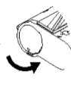
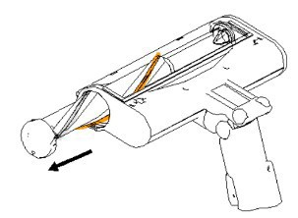
Limpieza con el Cepillo para Suelo

- Utilice una moneda para pulsar y girarel cierre en sentido contrario a las
agujas del reloj y abrirlo.

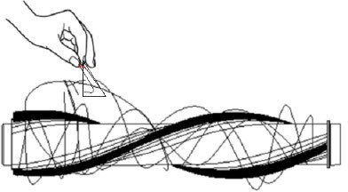
- Retire los pelos y residuos del rodillo del cepillo utilizando los dedos o un cuchillo.

- Lave el rodillo del cepillo bajo el grifo de agua.

- Seque el rodillo del cepillo POR COMPLETO antes deinstalarlo.

- Para volver a montarlo, instale el rodillo del cepillo en la posición original. Utilice una moneda y pulse para cerrar el cierre.
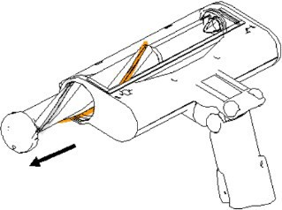
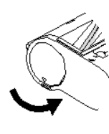

RESOLUCIÓN DE PROBLEMAS

Si encuentra algún problema con su aparato o sospecha que el aparato no está funcionando correctamente, lleve a cabo una serie de sencillas comprobaciones antes de llamar al técnico.

Problema | Solución
No se pone en marcha | Antes de usar el aparato, compruebe que esté cargado, vacíe el contenedor de polvo y limpie el filtro.
Pérdida de potencia de aspiración | Compruebe si hay alguna abertura obstruida. Desenchufe el aparato y límpielo de ser necesario.  Asegúrese de que el filtro está instalado  correctamente. Vacíe el contenedor de polvo y limpie el filtro.
El cepillo eléctrico no funciona | Desenchufe el aparato y compruebe si está atascado debido a restos de cabellos o suciedad. Si es necesario, retire el eje giratorio del cepillo eléctrico abriendo el seguro, limpie el eje y vuelva a ponerlo en su lugar siguiendo los pasos en orden inverso.  Asegúrese de que el eje esté correctamente instalado en el cepillo eléctrico y que el seguro esté bien cerrado.  Puede que el aparato necesite ser recargado. Conecte el aparato al cargador. El indicador de la batería se  iluminará con una luz VERDE cuando termine de cargarse.
El indicador de la batería emitirá una luz roja cuando se esté utilizando. | El cepillo eléctrico está atascado. Apague la aspiradora y retire el objeto que esté causando el atasco.

Para cualquier otro problema que ocurra en su dispositivo: póngase en contacto con el Servicio de Atención al Cliente.

PRECAUCIÓN: El cepillo de potencia contiene conexiones eléctricas, no lo sumerja en agua para su limpieza.

CARACTERÍSTICAS TÉCNICAS
- Fuente de alimentación: Batería recargable
- Potencia máx. del motor: 120W
- Batería: Litio-ión DC 29.6V 2200mAh
- Tiempo de carga: 4-5 horas máx.
- Capacidad del contenedor de polvo: 0.6 L
- Niveles de velocidad: 3 niveles
- Dimensiones del aparato: 240x220x1100mm
- Peso neto: 3.0kg

Señal de carga de la batería:
  - Puede que tarde más tiempo en cargar en las circunstancias siguientes:
- La temperatura ambiente es superior a 30 ℃.
- Lleva a cabo la recarga justo después de haber terminado de usar la aspiradora.
  - Recargue siempre la aspiradora después de cada uso, independientemente del tiempo que haya sido utilizada.
  - Desenchufe la unidad cuando no la esté cargando.
  - Cuando no vaya a usar la aspiradora durante más de dos meses, desconéctela de la fuente de alimentación. Para garantizar una mayor vida útil, la aspiradora debe ser recargada una vez cada dos meses.
  - La aspiradora o el adaptador pueden calentarse durante la recarga. Tome las precauciones necesarias para evitar el contacto.

Eliminación:

La presencia de este logo en el producto significa que la eliminación del aparato está regida por la Directiva 2012/19/UE de 4 de julio de 2012 sobre aparatos eléctricos y electrónicos (RAEE).
Cualquier sustancia peligrosa en los aparatos eléctricos y electrónicos podría tener un impacto potencial en el medioambiente y la salud durante su reciclaje. En consecuencia, al final de su vida útil, el aparato no deberá desecharse con el resto de los desperdicios municipales sin clasificar.

Como consumidor final, desempeña un papel crucial en la reutilización, reciclaje y obtención de otros tipos de creación de valor de este proceso. Tiene a su disposición diferentes sistemas de recogida e intercambio organizados por los organismos locales (centros de reciclaje) y los distribuidores. Es su deber hacer uso de estas oportunidades.

2. Al final de la vida útil de la batería: Este aparato contiene una batería que no se puede reemplazar.
Las baterías usadas deben ser desechadas en puntos de recogida
específicos para reciclarlas y reducir así su impacto en el medioambiente.
Cuando la batería alcanza el final de su vida útil, debe entregarla a un punto de recogida apropiado para su eliminación o reciclaje posterior.

- Si se fuga el ácido de la batería, ¡evite el contacto con la piel, los ojos y las membranas mucosas! El líquido fugado de la batería puede causar sarpullidos. Si aun así el ácido hiciera contacto con la piel, lave el área afectada con abundante agua fresca y consulte con un doctor inmediatamente.
- Las baterías deben instalarse en el sentido correcto de la polaridad (+/-).
- No recargue baterías que no sean recargables, dado que podrían explotar.

IMPORTANTE:

En ningún caso deberá tirar la unidad o la batería en vias públicas.
La garantía no cubre el desgaste normal de las piezas del producto ni los problemas o daños que resulten de:
- El deterioro de la superficie debido al desgaste normal del producto.
- Defectos o deterioro debidos al contacto con líquidos ola corrosión causada por el óxido o la presencia de insectos.
- Cualquier incidente, abuso, uso inadecuado, alteración, desarme o reparación no autorizados.
- Cualquier tarea de mantenimiento, bien por ser deficiente, bien por ir en contra de las instrucciones del producto, o bienpor haberse conectado a una tensión incorrecta.
- Cualquier uso de accesorios no suministrados o no aprobados por el fabricante.
La garantía quedará anulada si se retiran la etiqueta o el número de serie del producto.

THOMSON es una marca comercial propiedad de Technicolor S.A. utilizada bajo licencia por SCHNEIDER CONSUMER GROUP.
Este producto ha sido importado por SCHNEIDER CONSUMER GROUP 12, rue Jules Ferry, 93110 Rosny-sous-Bois, FRANCE

Datos Técnicos aprobados por la Comisión Regulatoria Europea 2019/1782/EU

 | Valor | Unidad
Identificación del modelo | TYGSDC3600500
Nombre o marca comercial del  fabricante | Changzhou Taiyu Electric Co., Ltd.
Tensión de entrada | 100-240 | V
Frecuencia de la CA de entrada | 50/60 | Hz
Tensión de salida | 36.0 | V
Intensidad de salida | 0,5 | A
Potencia de salida | 18.0 | W
Eficiencia media en activo | 85,78 | %
Eficiencia a baja carga (10%) | 73,47 | %
Consumo eléctrico en vacío | ≤0,10 | W

